Českomoravská myslivecká jednota z.s.
Okresní myslivecký spolek Tachov, Stadtrodská 1516, Tachov
střelecká komise pod záštitou okresní myslivecké rady

pořádá dne 30.8.2025
veřejnou střeleckou soutěž na střelnici
spol. Interwild s.r.o. v LOMU u Tachova

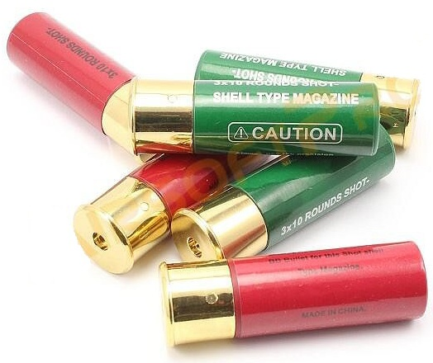
POHÁR ČESKÉHO LESA
52. ročník
UNIVERSÁLNÍ TRAP

Rozsah střelby:
2x25 + FINÁLE
Do finále postoupí 6 závodníků s nejvyšším nástřelem (o postup do finále při stejném nástřelu ze základních položek rozhodne rozstřel do 1. chyby a ve „F“ střílí na 25 terčů po jedné ráně
Konečné pořadí určí výsledek finálové položky
Rozstřely po finálové položce v terčích, které určí pořadatel do první chyby.

Trénink: úterý a čtvrtek od 17.00 hod.
Program hlavního závodu

SOBOTA - 30.8.2025 - 8.00 – 08.30 hodin - přihlášky
8.45 hodin - zahájení závodu
15.30 - 16.00 hodin - vyhlášení výsledků

Závod se koná za každého počasí, výsledky budou hodnoceny dle střeleckého řádu ČMMJ, ale
pořadatelé si vyhrazují právo změny v organizaci závodu a střelby.
Kopii putovního poháru získá vítěz s nejvyšším nástřelem .

Pro zdárný a včasný průběh závodu bude maximální počet závodníků omezen na 66 .

startovné - 600,- Kč
Občerstvení zajištěno

Sbor rozhodčích: OMS Tachov a z řad závodníků
Zdravotní služba – RZS 155 (112)

Přihlášky prostřednictvím SMS nebo WhatsApp - Pavel Nečas - tel. 724 231 427.
V SMS uveďte jméno, příjmení – zápis do rund bude losován a zveřejněn na webu OMS Tachov nejdéle 3 dny před závodem. Nástup na střelnici nejdéle 30 minut před zahájením položky.

Ředitel závodu : Hlavní rozhodčí :
Václav ROTT Bc. Pavel Nečas
předseda střelecké komise

